Materialenleer 2 p4 Les 4 Opgaven Staalplaat en standaard producten

Je kunt de opgaven op je blog posten met een Word document. Inleverdatum: Uiterlijk 19 mei op je Blog. Succes

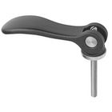
1) Ga naar . Bekijk de categorie : Knoppen, hendels en grepen ; bekijk wat er allemaal is te vinden in deze categorie.

Kies zelf 1 onderdeel uit (bijvoorbeeld een bepaald type verzonken handgreep), die je interessant vindt voor je Ontwerpproject. Plaats een plaatje , met het precieze type , en de prijs in het Word document.
11,29 - Excenterhendel met Buitendraad: Threaded Stud, M6 Draad, 72,0 mm Totale Lengte

2) Is het makkelijk, of moeilijk om het bijbehorende CAD model te bekijken / te downloaden ? Leg ‘t kort uit.
Deze had geen CAD model

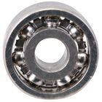
3) Bekijk op essentracomponents.nl de categorie : Lagers voor bekabeling → Lagers en toebehoren → Draailagers. Kies 1 bepaald lager uit, die je interessant vindt voor je Ontwerpproject. Plaats een plaatje , met het precieze type , en de prijs in het Word document.
Prijs is nog niet bekend
Open Kogellager - Buitendiameter: 26,0 mm, Boorgatdiameter: 10,0 mm

4) Ga naar https://maedler.de en klik door enkele categorieen .
Ga naar Bearings, Bushes, Ball transfer Units → Flange Bearings en kies 1 bepaald type en afmeting flenslager. Plaats een plaatje , met het precieze type / afmeting, en de prijs in het Word document.

Flange Bearing DIN 503 A, With Red Brass Bush

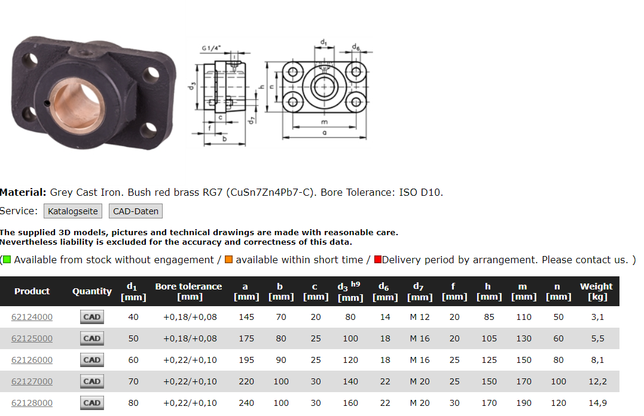
5) Download de bijbehorende CAD file, en open deze in Solidworks. Plaats een afbeelding (screenshot) in het Word doc.

Ik kon het niet openen in CAD

